Propedéutico para el diplomado a ciencia de datos UNAM

Dr. Omar Mendoza González Alumno: Ibarra Ramírez Sergio FBD_Ejercicio1

1. **Crear una tabla llamada personal con los campos clave_personal, nombre, paterno, materno, rfc, fechanacimiento, email**

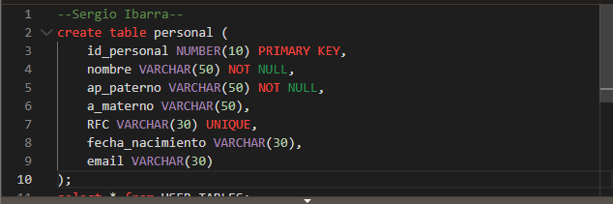

1. **Crear una tabla llamada prestamo con los campos no_prestamo, clave_personal, fecha, monto, tipo**

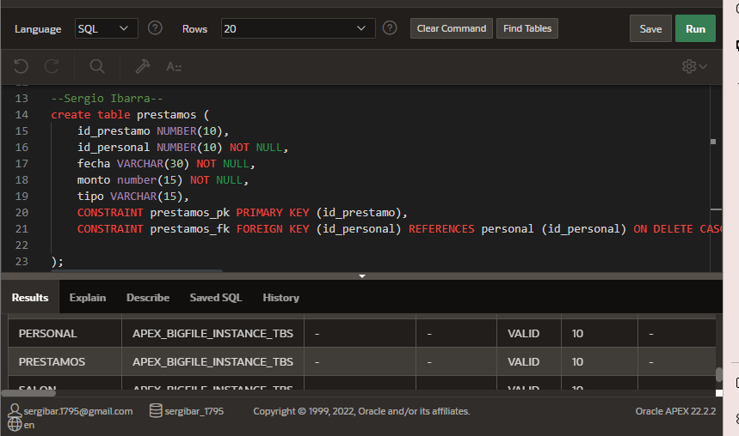

1. **Prestamo debe tener un CONSTRAINT de FOREIGN KEY en DELETE para clave_personal**

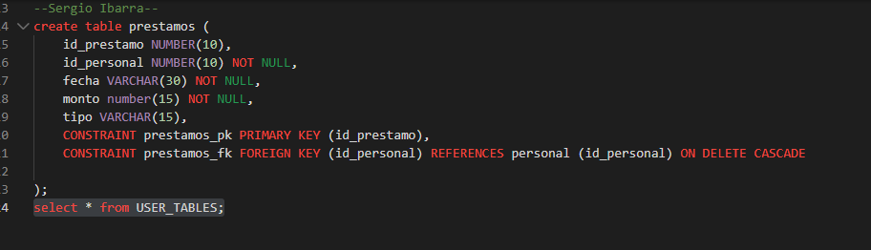

1. **Agregar un índice único en el campo RFC de personal usando ALTER**

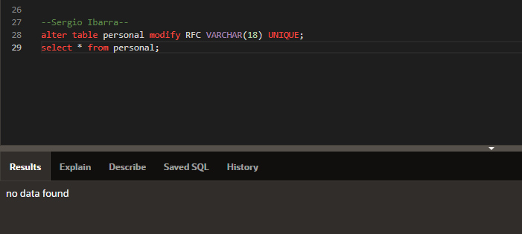

1. **Agregar un campo periodo en la tabla prestamo usando ALTER**

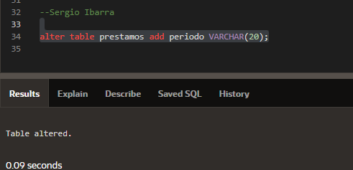

1. **Cambiar el tipo de dato del campo monto a decimal(10,2) usando ALTER**

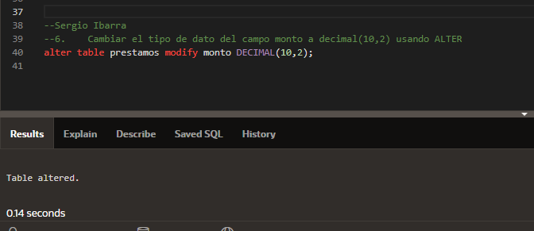

1. **Eliminar el campo email de la tabla personal**

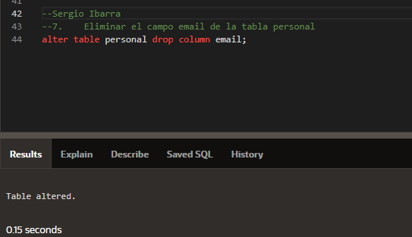

1. **Insertar 3 registros en la tabla personal y 2 registros por cada persona en préstamo**

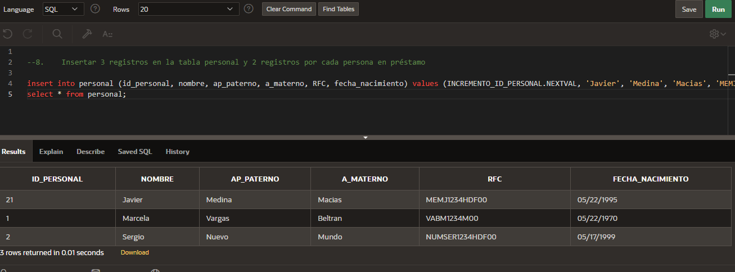

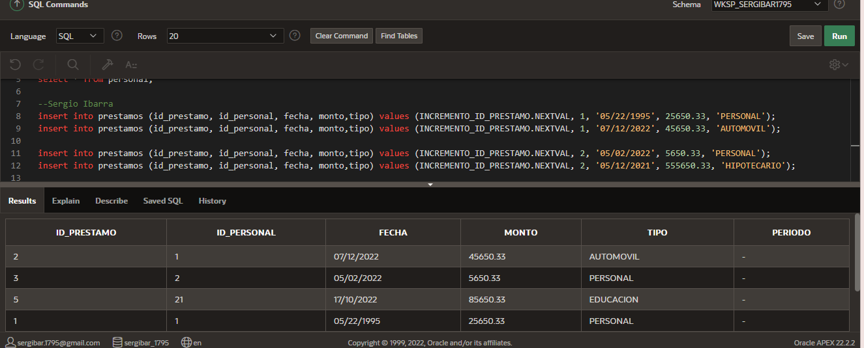

1. **Eliminar 1 registro de personal y validar el CONSTRAINT de DELETE**

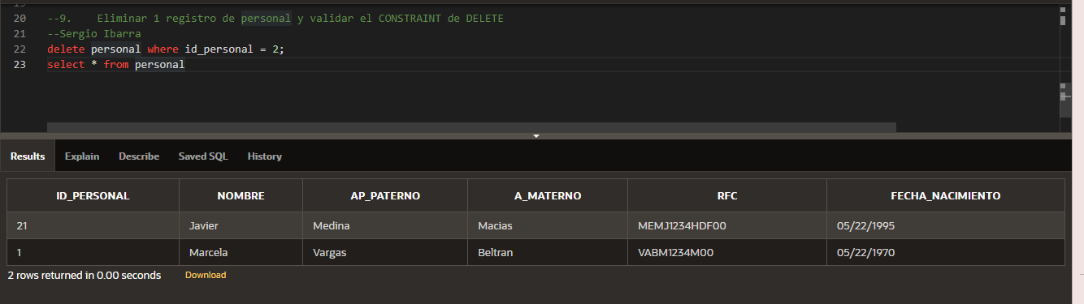

Si se eliminaron los préstamos ‘asociados’ al id_personal que se borró

1. **Eliminar la tabla préstamo**

